ФЕДЕРАЛЬНОЕ АГЕНСТВО ПО ОБРАЗОВАНИЮ

ГОУ ВПО

ОТКРЫТЫЙ КОНКУРС НА ЛУЧШУЮ НАУЧНУЮ РАБОТУ
СТУДЕНТОВ ПО ЕСТЕСТВЕННЫМ, ТЕХНИЧЕСКИМ
И ГУМАНИТАРНЫМ НАУКАМ В ВЫСШИХ УЧЕБНЫХ
ЗАВЕДЕНИЯХ РОССИЙСКОЙ ФЕДЕРАЦИИ

по разделу: Радиотехника, электроника и связь

на тему: Управление гетерогенными
сетями связи

Девиз: Упрощаем сложное

2005
Содержание

Список сокращений 3
Проблема управления сетями связи 4
Общие принципы TMN 5
Иерархия управления 7
Функции управления 8
Архитектура TMN 10
Проблемы внедрения TMN 13
Деятельность группы TMF 15
Отличие подхода TMF от ITU 17
Программа SmartTMN 18
Новое поколение систем операций и программного обеспечения 19
Организация взаимодействия управляющей и
управляемой систем 20
Анализ структур распределенных систем управления 23
Платформенный подход к созданию систем управления 26
Пример построения системы управления гетерогенной сетью 28
Этапы развития и перспективы систем управления 33
Список литературы 36

Список сокращений
ИТ – информационные технологии,
СПО – система поддержки операций,
СУ – система управления,
УАТС – учрежденческая автоматическая телефонная станция,
CCITT – Consultative Committee International Telephony and Telegraphy – международный консультативный комитет по телеграфии и телефонии,
FDM – Frequency Division Multiplexing – Частотное разделение каналов,
ISDN – Integrated Service Digital Network – Цифровая сеть с интегрированными услугами,
ITU – International Telecommunication Union – Международный союз по телекоммуникациям,
MD – Mediation Device – медиатор,
MIB – management information base – база данных управляющей информации,
NE – Network Element – Сетевой элемент,
NGOSS – New Generation Operations Systems and Software – Новое Поколение Систем Операций и Программного Обеспечения,
OS – Operations System – Операционная система,
PDH – Plesiochronous Didital Hierarchy – Плезиохронная цифровая иерархия,
QA – Q-Adapters – Q-адаптеры,
SDH – Synchronous Didital Hierarchy – Синхронная цифровая иерархия,
SLA – Service Level Agreement – Соглашение об уровне обслуживания,
SNMP – simple network management protocol – простой протокол управления сетью,
TMF – telecommunication management forum – форум по управлению телекоммуникациями,
TMN – telecommunication management network – сеть управления телекоммуникациями,
WS – Workstation – Рабочая станция.

Проблема управления сетями связи
Отрасль телекоммуникаций сегодня представляет собой крайне интересный конгломерат технологий, где "мир телефонов" сталкивается с "миром компьютеров", а сама техника, обеспечивающая существование этих миров, становится предельно автоматизированной и сложной. Современные микроэлектроника и программное обеспечение сделали возможным построение такого оборудования, которое может эффективно хранить и обрабатывать большие объемы мультимедийной информации, а оптика и оптическая электроника позволяют передавать эти объемы информации на большие расстояния, гарантируя при этом высокое качество передачи [1].
Высокая скорость развития телекоммуникационных технологий, а также постоянно идущие процессы конвергенции сетей способствуют возникновению огромного количества стандартов и рекомендаций. В современных телекоммуникационных сетях большинства компаний-операторов используется множество технологий – ATM, IP, frame relay, X.25, SDH, PDH, Ethernet. Кроме того, все активнее начинают применяться MPLS, xDSL и DWDM. Широкое распространение получили технологии конвергенции для передачи через существующие магистрали голосовой и мультимедийной информации в реальном режиме времени. Разные технологии на практике – это опять же различные сети. В результате единое сетевое поле оператора представляет собой смесь из нескольких сетей, где одни сети накладываются на другие, а некоторые существуют параллельно, активно взаимодействуя между собой. Причем спектр используемого в операторских сетях оборудования сегодня весьма широк.
Одновременное применение в составе телекоммуникационной инфраструктуры разнородного оборудования, а также желание пользователей одних сетей взаимодействовать с пользователями других вызывают потребность в организации совместной работы этих сетей и порождают нетривиальную задачу по созданию эффективного механизма управления обширным и весьма разнообразным парком устройств. Такое сильное рыночное требование является движущей силой процесса стандартизации СУ, которая стала настоятельной необходимостью.
В настоящее время вопросами стандартизации телекоммуникационных сетей занимаются несколько международных организаций – ITU, ISO, ETSI, ANSI, IEEE, TMF, Eurescom, TINA-C [2, 3]. Однако наибольшую известность получила деятельность двух из них – ТелеМенеджмент Форума (TMF) и Международного Союза Электросвязи (ITU-T). Именно ITU выдвинул в свое время идею технологии TMN, которая, несмотря на довольно серьезную критику, остается жизнеспособной по сегодняшний день.

Общие принципы TMN
В рекомендации ITU-Т М.3010 излагаются общие принципы планирования, функционирования и технического обслуживания СУ электросвязью. Целью TMN является оказание помощи компаниям-операторам в управлении своими сетями электросвязи. Основным принципом TMN является обеспечение организационной структуры для получения возможности взаимосвязи различных типов ОС и аппаратуры электросвязи с использованием стандартных протоколов и интерфейсов. На рис. 1 представлена взаимосвязь между TMN и сетью электросвязи.
OC осуществляют обработку всей информации, необходимой для выполнения функций по управлению. Рабочие станции обеспечивают пользовательский интерфейс, посредством которого обслуживающий персонал взаимодействует с сетью управления. Сеть передачи данных предназначена для связи между сетевыми элементами, OC и другими компонентами TMN. TMN может изменяться от весьма простого соединения между операционной системой и отдельным устройством электросвязи до огромной сети, соединяющей большое количество операционных систем и аппаратуры электросвязи различных типов.
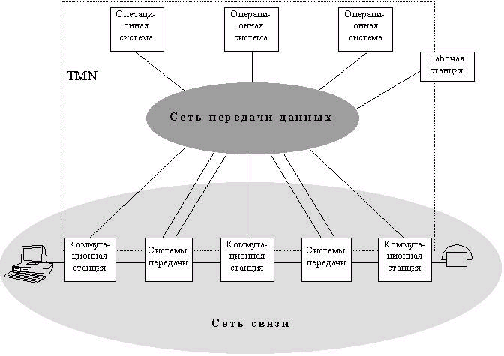
Рис. 1 – Взаимосвязь между системой управления и сетью связи [4]
Необходимо отметить, что TMN принципиально является самостоятельной системой, которая обеспечивает интерфейсы с сетью электросвязи в нескольких разных точках для получения информации и управления работой [5, 6]. Однако часто TMN использует часть сети электросвязи для обеспечения своих соединений. Ниже приводятся примеры сетей и основных типов аппаратуры, для управления которыми может применяться TMN:
- сети общего и частного пользования, в том числе узкополосные и широкополосные сети с интеграцией служб (ISDN), сети подвижной связи, интеллектуальные сети;
- сама сеть TMN;
- оконечная аппаратура систем передачи (мультиплексоры, аппаратура кроссовой коммутации, преобразовательная аппаратура и т.д.);
- цифровые и аналоговые системы передачи (кабельные, волоконно-оптические, радио, спутниковые и т.д.);
- системы восстановления;
- цифровые и аналоговые коммутационные станции;
- системы сигнализации;
- УАТС и оконечное абонентское оборудование;
- терминалы пользователей сетей с интеграцией служб;
- программные средства, обеспечивающие услуги связи (программные средства коммутации, каталоги, базы данных и т.д.);
- вспомогательные системы (испытательные модули, системы электропитания, кондиционеры, системы аварийной сигнализации внутри здания и т.д.).

Иерархия управления
СУ сетью строится иерархически и имеет следующие уровни (снизу вверх) (рис. 2):
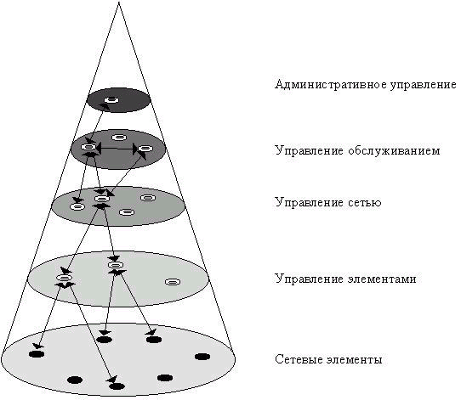
Рис. 2 – Уровни управления сетью связи [7, 8]
- сетевых элементов;
- управления элементами;
- управления сетью;
- управление обслуживанием;
- административного управления.
Самый нижний уровень представляет собой саму сеть связи, т.е. объект управления. В качестве сетевых элементов могут рассматриваться коммутационные станции, системы передачи, мультиплексоры, комплекты тестового оборудования и т.д. Каждый следующий уровень имеет более высокую степень обобщения, чем предыдущий. Информация о состоянии уровня поступает наверх, а сверху вниз идут управляющие воздействия. Степень автоматизации управления может быть различной, и обычно имеет место сочетание автоматизированных и ручных процедур. Как правило, чем выше уровень иерархии управления, тем ниже его степень автоматизации [5, 6]. Уровень управления элементами охватывает контроль, отображение параметров работы, техническое обслуживание, тестирование, конфигурирование применительно к отдельным элементам или некоторым их подмножествам. Уровень сетевого управления позволяет охватить единым взглядом всю сеть, контролируя подмножества сетевых элементов в их взаимосвязи между собой и управляя всеми сетевыми ресурсами. Уровень управления обслуживанием, в отличие от всех нижележащих уровней, которые непосредственно связаны с сетью, т.е. с техническими средствами, "обращен лицом" к пользователю. Здесь принимаются решения по предоставлению и прекращению услуг, осуществляется ведение соответствующего планирования и учета и т.п. Ключевым фактором здесь является обеспечение качества обслуживания. Уровень административного управления обеспечивает функционирование компании-оператора сети связи. Здесь решаются организационные и финансовые вопросы, осуществляется взаимодействие с компаниями-операторами других сетей связи.

Функции управления
На сегодняшний день разработанные и предлагаемые ведущими фирмами СУ сетями связи реализуют функции уровней не выше, чем управления элементами или управления сетью, в отдельных случаях – управления обслуживанием [6]. Все функции, связанные с управлением, можно разбить на две части: общие и прикладные. Общие функции обеспечивают поддержку прикладных и включают, например, перемещение информации между элементами сети связи и системы управления, хранение информации, ее отображение, сортировку, поиск и т.п. Прикладные функции в соответствии с классификацией TMN разделяются на пять категорий (рис. 3) [6, 9]:
- управление конфигурацией;
- управление качеством работы;
- управление устранением неисправностей;
- управление расчетами;
- управление безопасностью.
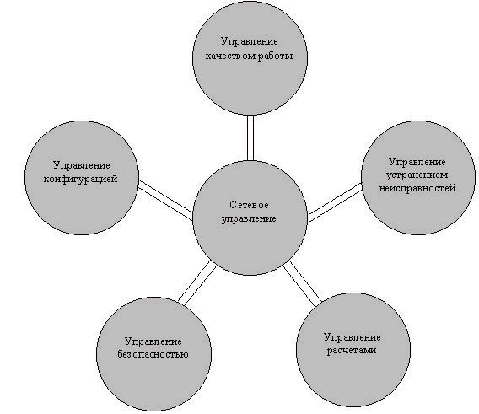
Рис. 3 – Классификация функций сетевого управления
Управление конфигурацией обеспечивает инвентаризацию сетевых элементов (их типы, местонахождение, идентификаторы и т.п.); включение элементов в работу, их конфигурирование и вывод из работы; установление и изменение физических соединений между элементами. Управление качеством работы имеет целью контроль и поддержание на требуемом уровне основных характеристик сети. Оно включает сбор, обработку, регистрацию, хранение и отображение статистических данных о работе сети и ее элементов; выявление тенденций в их поведении и предупреждение о возможных нарушениях в работе. Управление устранением неисправностей обеспечивает возможности обнаружения, определения местоположения неисправностей в сети, их регистрацию; доведение соответствующей информации до обслуживающего персонала; выдачу рекомендаций по устранению неисправностей. Управление расчетами осуществляет контроль за степенью использования сетевых ресурсов и поддерживает функции по начислению оплаты за это использование. Управление безопасностью необходимо для защиты сети от несанкционированного доступа. Оно может включать ограничение доступа посредством паролей, выдачу сигналов тревоги при попытках несанкционированного доступа, отключение нежелательных пользователей, или даже криптографическую защиту информации. Архитектура TMN должна обладать высокой степенью гибкости, чтобы удовлетворять различным требованиям, определяющимся топологией самой сети электросвязи и организацией управления. Примерами требований, определяющихся топологией сети, могут служить физическое размещение элементов сети и их число. Пример организационных требований – степень централизации обслуживающего персонала.

Архитектура TMN
С точки зрения архитектуры в TMN выделяются следующие функциональные блоки [9, 14]:
- операционные системы (OS) – отвечают за осуществление процедур администрирования, сбор информации о событиях в сети, мониторинг и координацию различных функций сети связи, в том числе связанных с управлением сетью;
- сетевые элементы (NE) – обеспечивают осуществление непосредственных телекоммуникационных функций (например, для SDH-мультиплексора – формирование и расформирование кадров STM, их передача в линию и т.п.), а также извлечение и представление определенных данных управления в OS и непосредственное исполнение команд управления, поступающих с OS);
- средства адаптации, или медиаторы (MD) – регулируют обмен информацией между функциональными блоками TMN. Они выполняют функции преобразования структуры информации для передачи в различные структурные блоки;
- рабочие станции (WS) – осуществляют задачу представления информации поступающей от СУ к человеку-оператору, и, наоборот, от человека-оператора к средствам СУ, т.е. выполняют роль консоли оператора системы;
- Q-адаптеры (QA) – организуют связь с сетью TMN тех сетевых элементов, которые не поддерживают стандартные механизмы взаимодействия внутри TMN.
Каждое из этих названий является собирательным для какого-то вида "реального" оборудования. К примеру, в настоящей сети сервер, на котором установлено программное обеспечение по управлению телекоммуникационной сетью, будет представлять операционную систему, а мультиплексоры SDH – сетевые элементы. Устройства преобразования (MD и QA) могут быть выражены программными модулями – например специальными утилитами, осуществляющими преобразование протоколов обмена информацией на одном из TMN-интерфейсов. Физически же эти утилиты могут находиться, например, на том же сервере. Поэтому сервер может рассматриваться и как устройство преобразования. В общем случае нет жесткой привязки отдельной единицы оборудования на "реальной" сети к какому-либо из блоков физической архитектуры TMN. Одна и та же единица оборудования теоретически может представлять и операционную систему, и сетевой элемент и устройство преобразования одновременно.
Функциональные блоки связаны между собой с помощью интерфейсов различных типов – F, Q, X и др. [1, 14]:
- Q-интерфейсы прежде всего предназначены для организации взаимодействия между OS и NE (другой OS), т.е. они определяют, какие телекоммуникационные ресурсы и операции будут видны TMN;
- F-интерфейсы позволяют соединить WS и физические блоки, которые поддерживают реализацию OS, QA и MD.
- Х-интерфейсы поддерживают взаимосвязь TMN и других внешних систем (включая иные TMN). Как и Q-интерфейсы, они определяют для внешних систем видимую часть «айсберга» TMN и порядок доступа к ее ресурсам.
Архитектура TMN представлена на рис. 4
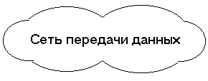
Элемент сети со стандартным соединением с TMN
Q
Элемент сети с нестандартным соединением с TMN
Элемент сети, не поддерживающий TMN
Q-адаптер
Q-медиатор
Нестандартный интерфейс
Q
Q
Q
Рабочая станция
F
G
Человек
Операционная система
X/F/Q
X
К другой TMN
TMN

Рис. 4 – Архитектура TMN
На рисунке видно, что два типа блоков (OS и MD) полностью находятся внутри области, помеченной как «TMN». Это указывает на то, что эти функциональные блоки полностью определены в соответствии с рекомендациями TMN. Оставшиеся три блока (WS, QA, NE) показаны на граничной линии области, т.к. только часть их определена в рекомендациях TMN [14].

Проблемы внедрения TMN
Несмотря на то, что рекомендации ITU-T являются фактическим стандартом для производителей телекоммуникационного оборудования, сами производители зачастую создают телекоммуникационные СУ, которые используют фирменные технологии, частично поддерживающие или совсем не поддерживающие спецификации интерфейсов технологии TMN [10, 11]. Такое падение популярности TMN вызвано целым рядом взаимосвязанных как объективных, так и субъективных факторов. Основные причины кризиса TMN таковы [3, 11]:
1. Технология TMN берет свое начало из теории, а не из практики. На этапе формирования TMN, большинство ее ключевых составляющих (языки, протоколы, детальные информационные модели) не были широко используемы и развиваемы в телекоммуникационной индустрии.
2. Технология TMN с технической точки зрения не проработана настолько, чтобы считаться законченной стандартизированной технологией, которую можно было бы реализовать на практике в виде конкретной законченной системы.
3. Существует более или менее стандартизированная адаптация TMN к применению на транспортных сетях SDH и сетях абонентского доступа ISDN (рекомендации серий G и M). Однако для других важных телекоммуникационных технологий (например, сети IP) детализированная адаптация TMN отсутствует.
4. Рекомендации, которые в своей совокупности должны давать полное представление о TMN, имеют довольно сложный для правильной интерпретации формальный язык написания с большим количеством перекрестных ссылок, что затрудняет как чтение, так и изучение рекомендаций.
5. Все рекомендации, имеющие отношение к TMN довольно сложным образом организованы в блоки и серии. Большая разбросанность и фрагментарность информации делают их трудными для понимания.
6. Техническое воплощение основных правил TMN регламентируется целыми наборами рекомендаций, которые не локализованы в серии М и были разработаны в разные года разными группами специалистов. Соединить данные рекомендации в единое "смысловое поле" довольно сложно ввиду того, что основные цели, степень детализации и направленность отдельных рекомендаций далеко не всегда соответствуют проблематике создания систем управления телекоммуникациями.
7. В рекомендациях ITU проблема управления телекоммуникационными сетями с точки зрения реальных операторов, производителей и потребителей освещается настолько абстрактно и настолько не соответствует современным реалиям, что многие технологические решения, определяемые такой абстракцией, оказываются просто невостребованными и ненужными.
8. ITU, как и любая крупная бюрократическая организация не способна с такой же легкостью и гибкостью модернизировать TMN, интегрируя в нее новые более рентабельные технологии, как это делают менее формальные, а потому и более адекватные организации.
9. Наличие новых, более рентабельных, надежных и, что немаловажно, популярных коммерческих технологий, предоставляющих новые средства реализации интерфейсов, однозначно ослабляют позиции TMN.
10. Ощутимо медленное развитие, изменение и детализация TMN в соответствии с изменениями, происходящими в области компьютерной и телекоммуникационной индустрии.
Однако, несмотря на довольно жесткую критику, TMN сохранила основные свои позиции, но уже не как полноценная телекоммуникационная технология, а как общая концепция организации систем управления телекоммуникациями. О том, что TMN удалось преодолеть кризис, говорит тот факт, что основная конкурирующая "инициатива" (имеется ввиду TMF) в сфере стандартизации СУ телекоммуникациями использует в своих документах TMN в качестве основы для дальнейшего развития СУ и устранения слабых сторон традиционной технологии.

Деятельность группы TMF
TeleManagement Forum или TMF – это глобальная неправительственная и некоммерческая организация, объединившая в себе более 450 ведущих телекоммуникационных провайдеров, операторов, системных интеграторов, производителей программного и аппаратного обеспечения, а также администраций [12]. Основными задачами группы являются осуществление стратегического руководства и принятие практических решений в целях повышения качества и эффективности управления телекоммуникационными услугами и эксплуатации сетевых ресурсов. Активность TMF распределяется по следующим областям исследований и разработок [3, 12]:
- новое поколение СПО и программного обеспечения (NGOSS);
- моделирование и автоматизация бизнес процессов;
- управление сетевыми технологиями следующего поколения;
- интеграция и практическая реализация аппаратных систем;
- управление услугами;
- организация систем "customer-care" на базе Web;
- управление электронной коммерцией;
- регламентирование взаимодействия с потребителями услуг.
Следует отметить, что TMF занимает лидирующее положение среди альтернативных организаций, занимающихся вопросами управления телекоммуникациями, по четырем основным причинам:
- TMF является некоммерческой организацией, членом которой может стать любая другая организация;
- Разработка документов TMF происходит при непосредственном участии всех членов TMF, а также широкой общественности;
- Все документы TMF разрабатываются и утверждаются исходя из непосредственных практических нужд телекоммуникационных провайдеров;
- TMF рациональным образом использует в своей деятельности документы и технологии, наработанные другими организациями.
Основным практическим документом TMF, который определяет всю остальную деятельность организации, является Модель Телекоммуникационных Операций (рис. 5).
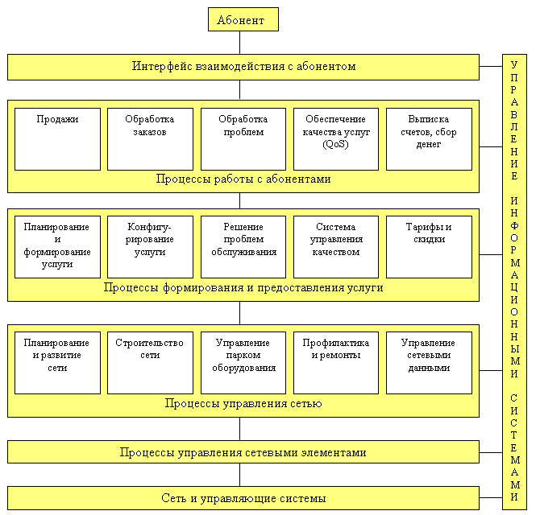Рис. 5 – Модель Телекоммуникационных Операций TMF [13, 14]
Представленная на рис. 5 схема демонстрирует преемственность концептуальной части TMN и в то же самое время развивает TMN. Преемственность заключается в представлении управления как многоуровневой абстракции, с выделением уровней управления сетевыми элементами ("процессы управления сетевыми элементами"), уровня управления сетью ("процессы управления сетью") и уровня управления услугами ("процессы формирования и предоставления услуг" и "процессы работы с абонентами"). Уровень управления бизнесом не представлен в данной модели в виде отдельной составляющей, но многие процессы, свойственные этому уровню содержатся в процессах представленных на других уровнях схемы.

Отличие подхода TMF от ITU
Основные отличия данной схемы от общих подходов, регламентированных в TMN, заключаются в следующем [3, 14]:
- данная схема демонстрирует процессный подход к управлению, не декларируя просто функции или наборы функций, а предоставляя управление на каждом уровне как набор процессов, каждый из которых хорошо соотносится с реальными процессами, происходящими у провайдера;
- при составлении схемы использовался подход "сверху-вниз" (т.е. от бизнес-нужд оператора к технологическим составляющим сетевого управления) в отличие от TMN, где рассмотрение управления ведется по принципу "снизу-вверх", т.е. сначала регламентируются технологии и функции управления на уровне сетевых элементов, затем на уровне сети и далее.
- в схеме телекоммуникационных операций в качестве отдельного уровня выделен уровень взаимодействия с абонентами (клиентами), что отражает специфику современной работы телекоммуникационного провайдера;
- схема показательна своей наглядностью, простотой и большей детализацией, что существенно отличает ее от способов представления TMN. В рекомендациях ITU подобная схема (рис. 2) задает лишь общую логику управления, а сами функции, наборы функций и группы наборов функций даны отдельно простым перечислением без наглядного их соотнесения с реальными процессами управления, происходящими у оператора.
На основе разработанной структуры операций TMF ведет разработку двух основных программ. Первая из них – SmartTMN – вырабатывает нормативные документы, которые призваны дополнять и развивать TMN и как концепцию и как технологию с тем, чтобы обеспечить максимально оптимальные варианты организации систем управления в реальном телекоммуникационном бизнесе. Вторая программа – NGOSS (Новое Поколение Систем Операций и Программного Обеспечения) – это попытка TMF разработать принципиально новую архитектуру автоматизированных СУ путем внедрения так называемого "компонентного" подхода в организации логических ресурсов и интерфейсов.

Программа SmartTMN
SmartTMN состоит из четырех частей (рис. 6) [3].
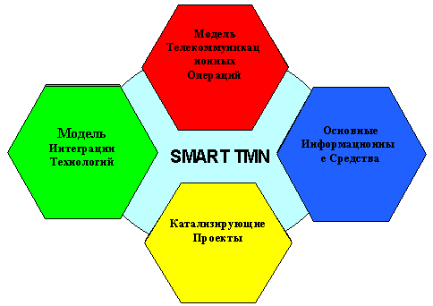
Рис. 6 – Состав программы SmartTMN
Основной из этих четырех частей является уже упоминавшаяся выше Модель Телекоммуникационных Операций, в которой определяются основные технологические, управленческие и административные процессы, общие для большинства телекоммуникационных провайдеров и операторов. Вторая часть SmartTMN – Основные Информационные Средства – своего рода набор определенного инструментария и методик, с помощью которых моделируются процессы и объекты, поставляемые Модели Телекоммуникационных Операций. Третья составляющая – Модель Интеграции Технологий. Именно в этой части на основании практических исследований и анализов отбирается группа наиболее технически адекватных и рентабельных технологий, которые могут быть наиболее эффективным образом использованы для построения реальных систем управления по концепции TMN. Четвертой частью программы SmartTMN являются Катализирующие Проекты. Именно через Катализирующие Проекты TMF проверяет жизнеспособность своих технических спецификаций и деловых соглашений. Попросту говоря, определенные рабочие группы TMF строят реальные системы управления, основываясь на данных, взятых из трех предыдущих составляющих SmartTMN.

Новое поколение систем операций и программного обеспечения
Если SmartTMN призвана облегчить оператору/провайдеру ориентацию в уже сложившейся на рынке систем управления ситуации, то NGOSS нацелена на будущее (приблизительно на 5-10 лет вперед). Посредством NGOSS члены TMF ставят себе целью кардинально изменить философию и архитектуру технологической организации автоматизированных комплексов, управляющих ресурсами телекоммуникационного предприятия [15]. Это означает, что NGOSS нацелена на удовлетворение потребностей в менеджменте всего телекоммуникационного предприятия в целом того или иного оператора/провайдера. Нужно отметить, что на данный момент NGOSS сосредоточена ни на то, как и чем управлять, а на том, как организовывать программно-аппаратную инфраструктуру автоматизированных СУ оптимальным образом, для того чтобы достигнуть следующих характеристик [3]:
- интероперабельности на уровне, близком к "plug'n'play";
- высокой адаптируемости и гибкости в настройке при реализации (инсталляции);
- высокой степени масштабируемости при дальнейшем совершенствовании.
Следуя принципам архитектуры NGOSS, можно будет проще, дешевле и быстрее инсталлировать новые системы управления, оптимальным образом на уровне программного инструментария подгонять эти системы для выполнения специфических функций управления, свойственных вашему предприятию, а также с легкостью (технической и финансовой) наращивать уже существующие управляющие комплексы, в случае, если вам понадобится дополнительная функциональность или вычислительная мощность.
Основными принципами NGOSS являются [3, 15]:
- использование распределенных программных компонент с хорошо определенными контрактами (т.е. функционально законченными, с точки зрения задач управления, объектами с хорошо определенными интерфейсами взаимодействия);
- использование механизма "трейдинга" атрибутов компонент на базе открытых контрактов;
- использование разделяемых (общих) информационных сервисов;
- отделение специфических технологических деталей от общей концептуальной модели организации управления.
NGOSS не только определяет и пропагандирует вышеуказанные теоретические принципы, но и на базе этих принципов строит конкретные системные модели различного типа и уровней абстракции. Например, в документе GB920 определяется общая независимая от технологий модель организации программных компонент с распределением функциональности между отдельными компонентами [16]. Модель также определяет общую логику/алгоритм взаимодействия различных компонент в пределах одной или нескольких СУ отдельного оператора (провайдера). На основании общей архитектуры, описанной в GB920, затем определяются (путем отображения) зависимые от технологий архитектуры реализации программной логики СУ. В общем и целом NGOSS инкорпорирует большую часть работы, проделанной в рамках программы SmartTMN.

Организация взаимодействия управляющей и

управляемой систем
В основе любой СУ сетью лежит элементарная схема взаимодействия агента с менеджером [17]. На основе этой схемы могут быть построены системы практически любой сложности с большим количеством агентов и менеджеров разного типа.
Схема менеджер - агент представлена на рис. 7.
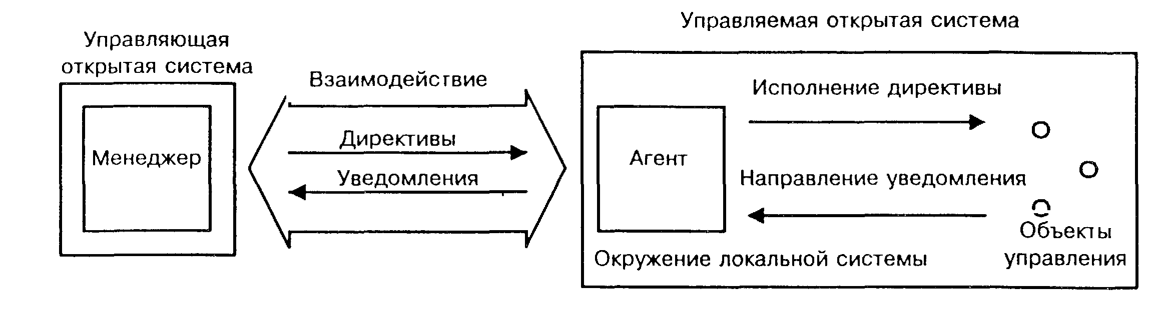
Рис. 7 – Схема взаимодействия между менеджером, агентом и
управляемыми объектами [6, 18]
Агент является посредником между управляемым ресурсом и основной управляющей программой-менеджером. Чтобы один и тот же менеджер мог управлять различными реальными ресурсами, создается некоторая модель управляемого ресурса, которая отражает только те характеристики ресурса, которые нужны для его контроля и управления. Например, модель маршрутизатора обычно включает такие характеристики, как количество портов, их тип, таблицу маршрутизации, количество кадров и пакетов протоколов канального, сетевого и транспортного уровней, прошедших через эти порты.
Менеджер получает от агента только те данные, которые описываются моделью ресурса. Агент же является некоторым экраном, освобождающим менеджера от ненужной информации о деталях реализации ресурса. Агент поставляет менеджеру обработанную и представленную в нормализованном виде информацию [19]. На основе этой информации менеджер принимает решения по управлению, а также выполняет дальнейшее обобщение данных о состоянии управляемого ресурса, например, строит зависимость загрузки порта от времени. Для получения требуемых данных от объекта, а также для выдачи на него управляющих воздействий агент взаимодействует с реальным ресурсом некоторым нестандартным способом. Когда агенты встраиваются в коммуникационное оборудование, то разработчик оборудования предусматривает точки и способы взаимодействия внутренних узлов устройства с агентом. При разработке агента для ОС разработчик агента пользуется теми интерфейсами, которые существуют в этой ОС, например интерфейсами ядра, драйверов и приложений. Агент может снабжаться специальными датчиками для получения информации, например датчиками релейных контактов или датчиками температуры.
Менеджер и агент должны располагать одной и той же моделью управляемого ресурса, иначе они не смогут понять друг друга. Однако в использовании этой модели агентом и менеджером имеется существенное различие. Агент наполняет модель управляемого ресурса текущими значениями характеристик данного ресурса, и в связи с этим модель агента называют базой данных управляющей информации (MIB). Менеджер использует модель, чтобы знать о том, чем характеризуется ресурс, какие характеристики он может запросить у агента и какими параметрами можно управлять [6, 17]. Менеджер взаимодействует с агентами по стандартному протоколу. Этот протокол должен позволять менеджеру запрашивать значения параметров, хранящихся в базе MIB, а также передавать агенту управляющую информацию, на основе которой тот должен управлять устройством.
Различают управление in-band, то есть по тому же каналу, по которому передаются пользовательские данные, и управление out-of-band, то есть вне канала, по которому передаются пользовательские данные [19]. Например, если менеджер взаимодействует с агентом, встроенным в маршрутизатор, по протоколу SNMP, передаваемому по той же локальной сети, что и пользовательские данные, то это будет управление in-band. Если же менеджер контролирует коммутатор первичной сети, работающий по технологии частотного уплотнения, с помощью отдельной сети Х.25, к которой подключен агент, то это будет управление out-of-band. Управление по тому же каналу, по которому работает сеть, более экономично, так как не требует создания отдельной инфраструктуры передачи управляющих данных. Однако способ out-of-band более надежен, так как он предоставляет возможность управлять оборудованием сети и тогда, когда какие-то элементы сети вышли из строя и по основным каналам оборудование недоступно. Стандарт многоуровневой системы управления TMN имеет в своем названии слово Network, подчеркивающее, что в общем случае для управления телекоммуникационной сетью создается отдельная управляющая сеть, которая обеспечивает режим out-of-band.
Обычно менеджер работает с несколькими агентами, обрабатывая получаемые от них данные и выдавая на них управляющие воздействия. Агенты могут встраиваться в управляемое оборудование, а могут и работать на отдельном компьютере, связанном с управляемым оборудованием по какому-либо интерфейсу. Менеджер обычно работает на отдельном компьютере, который выполняет также роль консоли управления для оператора или администратора системы.
Агенты могут отличаться различным уровнем интеллекта — они могут обладать как самым минимальным интеллектом, необходимым для подсчета проходящих через оборудование кадров и пакетов, так и весьма высоким, достаточным для выполнения самостоятельных действий по выполнению последовательности управляющих действий в аварийных ситуациях, построению временных зависимостей, фильтрации аварийных сообщений и т.п.

Анализ структур распределенных систем управления
В крупной корпоративной сети СУ, полностью построенная на базе единственного менеджера, вряд ли будет работать хорошо по нескольким причинам [14, 17]. Во-первых, такой вариант не обеспечивает необходимой масштабируемости по производительности, так как единственный менеджер вынужден будет обрабатывать весь поток сообщений от всех агентов, что при нескольких тысячах управляемых объектов потребует очень высокопроизводительной платформы для работы менеджера и перегрузит служебной управляющей информацией каналы передачи данных в той сети, где будет расположен менеджер. Во-вторых, такое решение не обеспечит необходимого уровня надежности, так как при отказе единственного менеджера будет потеряно управление сетью. В-третьих, в большой распределенной сети целесообразно располагать в каждом географическом пункте отдельным оператором или администратором, управляющим своей частью сети, а это удобнее реализовать с помощью отдельных менеджеров для каждого оператора.
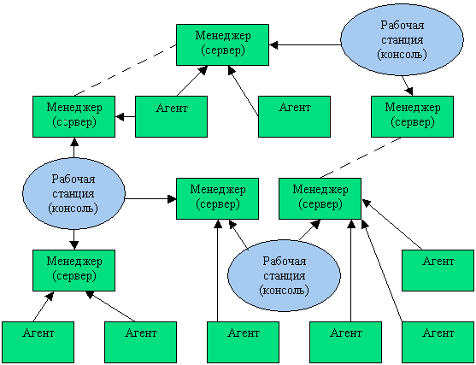
Схема менеджер-агент позволяет строить достаточно сложные в структурном отношении распределенные СУ. Обычно СУ включает большое количество связок менеджер-агент, которые дополняются рабочими станциями операторов сети, с помощью которых они получают доступ к менеджерам (рис. 8). Каждый агент собирает данные и управляет определенным элементом сети. Менеджеры, иногда также называемые серверами СУ, собирают данные от своих агентов, обобщают их и хранят в базе данных [20]. Операторы, работающие за рабочими станциями, могут соединиться с любым из менеджеров и с помощью графического интерфейса просмотреть данные об управляемой сети, а также выдать менеджеру некоторые директивы по управлению сетью или ее элементами.

Рис. 8 – Распределенная система управления на основе
нескольких менеджеров и рабочих станций
Наличие нескольких менеджеров позволяет распределить между ними нагрузку по обработке данных управления, обеспечивая масштабируемость системы. Как правило, связи между агентами и менеджерами носят более упорядоченный характер, чем тот, который показан на рис. 8. Чаще всего используются два подхода к их соединению – одноранговый (рис. 9) и иерархический (рис. 10) [14, 17].
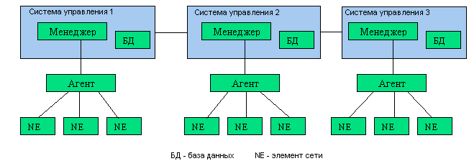
Рис. 9 – Одноранговые связи между менеджерами
В случае одноранговых связей каждый менеджер управляет своей частью сети на основе информации, получаемой от нижележащих агентов. Центральный менеджер отсутствует. Координация работы менеджеров достигается за счет обмена информацией между базами данных каждого менеджера. Одноранговое построение СУ сегодня считается неэффективным и устаревшим [14, 17]. Обычно оно вызвано тем обстоятельством, что элементарные СУ построены как монолитные системы, которые первоначально не были ориентированы на модульность системы (например, многие СУ, разработанные производителями оборудования, не поддерживают стандартные интерфейсы для взаимодействия с другими СУ). Затем эти менеджеры нижнего уровня стали объединяться для создания интегрированной СУ сетью, но связи между ними оказалось возможным создавать только на уровне обмена между базами данных, что достаточно медленно. Кроме того, в базах данных таких менеджеров накапливается слишком детальная информация об управляемых элементах сети (так как первоначально эти менеджеры разрабатывались как менеджеры нижнего уровня), вследствие чего такая информация малопригодна для координации работы всей сети в целом. Такой подход к построению СУ называется подходом «снизу вверх».
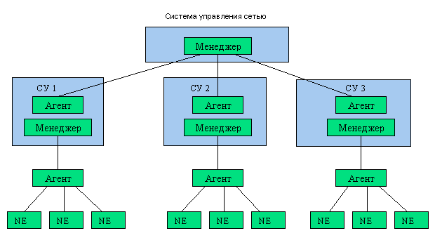
Рис. 10 – Иерархические связи между менеджерами
Гораздо более гибким является иерархическое построение связей между менеджерами. Каждый менеджер нижнего уровня выполняет также функции агента для менеджера верхнего уровня. Такой агент работает уже с гораздо более укрупненной моделью (MIB) своей части сети, в которой собирается именно та информация, которая нужна менеджеру верхнего уровня для управления сетью в целом. Обычно для разработки моделей сети на разных уровнях проектирование начинают с верхнего уровня, на котором определяется состав информации, требуемой от менеджеров-агентов более низкого уровня, поэтому такой подход назван подходом «сверху вниз». Он сокращает объемы информации, циркулирующей между уровнями СУ, и приводит к гораздо более эффективной СУ.
Модель TMN в наибольшей степени соответствует иерархической архитектуре связей между менеджерами, хотя известны реализации принципов TMN и в одноуровневых архитектурах.

Платформенный подход к созданию систем управления
До недавнего времени СУ телекоммуникационными сетями, использующие архитектуру TMN, строились в основном на индивидуальной основе, без использования платформ [2]. Сейчас ситуация изменилась. Появились многофункциональные платформы TMN для приложений, реализующих управление телекоммуникационными сетями, например HP OV Telecom DM TMN, Digital TeMIP, Vertel TMN Manager Platform и Agent Platform, ISR Global Orbit и др. Эти платформы, кроме обычных функций, включают и ряд дополнительных функций и средств, необходимых для построения полноценной системы TMN, а именно [2, 17]:
- Средства ведения справочной системы, хранящей информацию о менеджерах и агентах, в том числе и о местах их дислокации в узлах сети. Справочная система позволяет им автоматически находить друг друга в сети по несвязанным с местом их расположения именам.
- Средства создания репозитария – базы данных экземпляров управляемых объектов. Репозитарий хранит экземпляры объектов в иерархически упорядоченной форме, отражающей подчиненность элементов в реальной сети.
- Средства маршрутизации и фильтрации сообщений протокола управления, циркулирующих между агентами и менеджерами. При наличии большого числа агентов и менеджеров поддержка средств маршрутизации и фильтрации сообщений платформенными средствами освобождает приложения управления от большого объема рутинной работы и позволяет разработчикам агентов и менеджеров сосредоточиться на содержательной стороне управления.
- Средства корреляционного анализа потока сообщений для выявления причинно-следственных отношений в управляемой системе.
- Инструментальные средства разработки и отладки индивидуальных классов управляемых объектов на основе стандартных библиотек классов типовых элементов, с помощью которых детально описываются родовые характеристики всех типовых элементов телекоммуникационных сетей, так что разработчик может либо использовать готовое описание элемента, имеющееся в библиотеке, либо дополнить его некоторыми индивидуальными атрибутами, создав на основе свойства наследования новый класс.
Разработчики TMN-платформ включают в свои продукты все достижения современных технологий в области распределенных приложений. Например, появление зрелых продуктов технологии CORBA, предназначенной для построения универсальных распределенных объектно-ориентированных приложений, привело к тому, что некоторые производители сочли необходимым включать в свои платформы соответствующие средства.

Пример построения системы управления гетерогенной сетью
Рассмотрим пример, который иллюстрирует назначение и взаимосвязь основных элементов и интерфейсов архитектуры TMN. Пусть в составной сети сосуществуют пять технологий:
- магистральная первичная сеть на базе SDH;
- сеть, состоящая из цифрового оборудования PDH;
- аналоговая сеть на основе FDM;
- сеть передачи данных TCP/IP, работающая поверх цифровых и аналоговых каналов первых трех сетей;
- УАТС, находящиеся в разных точках сети и связанные между собой по каналам, предоставляемым первыми тремя сетями.
Современное оборудование SDH оснащено встроенными агентами TMN, поддерживающими интерфейс Q и управляется TMN-менеджером. Оборудование сетей PDH администрируется своим TMN-менеджером, система поддерживает управление по TMN старой версии. FDM-аппаратура, установленная гораздо раньше остального оборудования, управляется «вручную» по показаниям приборов и сигналам сигнализации. Маршрутизаторы сети TCP/IP за счет встроенных агентов MIB допускают управление по протоколу SNMP, для управления сетью используется специализированный под задачи управления сетями передачи данных SNMP-менеджер. И наконец, УАТС не поддерживают агенты TMN, но могут управляться по фирменному интерфейсу TL/1(М), представляющему из себя набор текстовых команд в кодировке ASCII.
Для управления неоднородной сетью выбран подход, основанный на архитектуре TMN, который позволяет сохранить существующие эффективные СУ отдельными сетями (рис. 11).
Система
управления
обслуживанием
пользователей
Система
управления
составной
сетью
Менеджер
Агент
Менеджер
Система
управления
сетью
SDH
Система
управления
сетью
PDH
Система
управления
сетью
FDM
Система
управления
сетью
TCP/IP
Система
управления
УАТС
Агент
TMN-Менеджер
QM

Агент
TMN-Менеджер
Агент
TMN-Менеджер
Агент
TMN-Менеджер
QA

Агент
SNMP-Менеджер
Агент Q
Агент Q
Агент Qx
Агент Qx
Эл. сигналы
Эл. сигналы
QA
QA
SNMP
SNMP
TL/1(M)
TL/1(M)
QA
Рис. 11 – Система управления сети, приведенной в примере
Промежуточная сеть передачи данных
1
2
3
4
Для транспортных сетей SDH оптимальным решением является использование существующей СУ на основе TMN-платформы. TMN-платформы представляют собой набор базовых средств, готовых и настраиваемых элементов системы, а также инструментальных средств, ускоряющих разработку менеджеров и агентов. Имеющаяся платформа предназначена для администрирования SDH-сети, т.к. она доработана под ее нужды, и обеспечивает взаимодействие между уровнем управления сетевыми элементами (3) и уровнем управления сетью (2) за счет встроенных инструментов. Третий уровень (по рисунку) также построен на основе TMN-платформы и может быть тем же самым продуктом, какой используется на уровне управления сетевыми элементами, а может являться и любой другой реализацией (в том числе и неплатформенной) стандартов TMN.
СУ оборудованием PDH построена похожим на SDH способом. Однако, т.к. используемая на этой сети СУ строилась по устаревшим принципам, то появляется проблема несовместимости интерфейсов. Поэтому для включения действующей СУ PDH в СУ составной сетью необходимо использовать Q-медиатор, который создается программными средствами.
Оборудование FDM было установлено в достаточно отдаленное время и не может управляться удаленно. Однако можно организовать определенный контроль за сетью. По изменению параметров передачи на отдельном элементе этой сети можно судить о ситуации на соседних элементах. Чтобы интегрировать FDM-аппаратуру в общую СУ требуется установить Q-адаптеры, являющиеся физическими устройствами с заложенными функциями, на ключевых NE. Данные QA преобразуют электрические сигналы со встроенных измеряющих приборов и внешней сигнализации в сообщения, которые могут передаваться в СУ FDM через промежуточную сеть. Контролирующая аппаратуру система разрабатывается с помощью средств TMN-платформы.
В общей системе для управления сетью TCP/IP можно оставить SNMP-менеджер, поскольку он эффективно решает вопросы функционирования данной сети. Для связи СУ IP-сетью с остальной частью TMN-системы в нее необходимо встроить дополнительный программный элемент (QA), выполняющий роль агента с интерфейсом Q. Этот адаптер должен не только играть роль транслятора интерфейсов, но и служить инструментом для построения СУ следующего уровня – уровня сетевого управления.
С целью управления УАТС в рассматриваемом нами примере также была использована индивидуальная СУ, построенная на TMN-платформе. Т.к. это оборудование сети не поддерживает интерфейс Q, то используется QA, работающий на отдельном компьютере и преобразующий интерфейсы TL/1(М) сразу всех устройств, входящих в сеть, в интерфейс Q. На этом же компьютере можно установить систему администрирования всеми УАТС, основанную на TMN-платформе.
В процессе создания общей СУ требуется реализовать несколько типов QA. Сегодня на рынке имеются специальные инструментальные средства для разработки Q-адаптеров, а также готовые программные Q-адаптеры для наиболее популярных интерфейсов (TL/1(М) и SNMP) и распространенных типов оборудования [2, 14].
Администраторы и операторы сети управления соединяются с менеджерами со своих рабочих станций с помощью интерфейса F, который поддерживает такие современные технологии, как Java и Web.
Т.к. менеджер связывается с агентом при помощи полного транспортного стека, то при сборе данных от встроенных агентов можно использовать промежуточную маршрутизируемую сеть передачи данных произвольной сложности. Это обстоятельство является одним из важных компонентов открытости архитектуры TMN и направлено на объединение любых сетей, в том числе и таких, которые не могут переносить данные, используемые системой управления, в своих основных информационных потоках [2]. Так, например, многим телекоммуникационным сетям предыдущих технологических поколений (модемные аналоговые сети доступа, аналоговые телефонные сети) для организации управления требуется отдельная, вспомогательная (промежуточная) сеть. На рисунке промежуточная сеть соединяет агенты уровня NE (4) с менеджерами уровня управления NE (3), хотя при необходимости с тем же успехом промежуточная сеть может использоваться для связи более высоких уровней.
Менеджер уровня сетевого управления (2) общается с агентами, встроенными в СУ уровня сетевых элементов. Каждая СУ нижнего уровня выполняет также функции агента для менеджера верхнего. Такой агент работает с укрупненной моделью (MIB) своей части сети, в которой собирается только та информация, которая нужна менеджеру верхнего уровня для управления сетью в целом, т.е. используется иерархический подход. Т.о. сокращается объем информации, циркулирующей между уровнями СУ, что делает работу СУ гораздо более эффективной.
Как видно из рис. 11, аналогичным образом с агентами уровня управления сетью взаимодействует менеджер уровня управления обслуживанием (1).
Привлекательным свойством архитектуры TMN является возможность оценки характеристик работы сети на всех уровнях – от оценки величины трафика на портах коммутаторов до времени реакции пользовательских бизнес-приложений. Измерение рабочих характеристик сети на верхних уровнях позволяет контролировать соглашение об уровне обслуживания (SLA), заключаемое между пользователем сети и ее администраторами (или компанией-оператором). Обычно SLA оговаривает такие параметры надежности, как коэффициент готовности услуги в течение года и месяца, максимальное время устранения сбоев, а также показатели производительности – например, среднюю и максимальную пропускную способность при соединении двух точек подключения пользовательского оборудования, время реакции сети (если информационный сервис, для которого определяется время реакции, находится внутри сети), максимальное время задержки пакетов при передаче через сеть (в случае использования сети только в качестве транзитного транспорта) [17].
Рассмотренный пример хорошо иллюстрирует возможность архитектуры TMN по построению распределенных гетерогенных СУ. Каждая из них может состоять из некоторого числа менеджеров и агентов, решающих свои задачи и взаимодействующих либо по интерфейсу Q, либо по интерфейсу Х. Последний предназначен для связи между собой двух отдельных TMN-систем и отличается от интерфейса Q наличием дополнительных средств защиты данных, включающих поддержку аутентификации, авторизации и контроля целостности сообщений. Он также обеспечивает масштабируемость решений архитектуры TMN, т.к. позволяет строить СУ сколько угодно большими сетями за счет организации горизонтальных связей между отдельными TMN-системами.

Этапы развития и перспективы систем управления
Возможности систем эксплуатации, администрирования и технического обслуживания сетей электросвязи нарастали одновременно с развитием самих сетей связи. В своем развитии СУ прошли несколько этапов.
На первом этапе – этапе «ручного труда» (до 1970 г.) техническое обслуживание оборудования осуществлялось путем профилактических проверок с помощью ручных проверочных приборов.
На втором этапе – «механизации» (1970 – 1980 гг.) были окончательно сформированы профилактический и восстановительный методы эксплуатации. Техническое обслуживание с использованием обоих методов проводилось децентрализованно на каждом объекте эксплуатации персоналом. Этот этап характеризовался широким внедрением на сетях связи цифровых систем коммутации и передачи, имеющих децентрализованные средства для реализации процессов управления [10].
Третий этап эволюции СУ – «централизации» (1980 – 1988 гг.) был обусловлен дальнейшим внедрением в процессы эксплуатации сетей электросвязи компьютерных технологий. Стали создаваться и широко внедряться Центры технической эксплуатации как на цифровых, так и на смешанных аналого-цифровых сетях связи. Появление в начале 80-х годов рекомендаций CCITT М.20 и М.30, а в 1986 г. рекомендации М.3010 стало логическим отражением опыта эксплуатации сетей связи в развитых странах, в также активности производителей телекоммуникационного оборудования и средств автоматизации процессов управления [10].
На четвертом этапе – «автоматизации» (1988 – 1995 гг.) широко внедрялись СУ, построенные на основе идеологии TMN в соответствии с рекомендацией ITU-Т М.3010.
Пятый этап – «интеграции» (с 1995 по настоящее время) характеризуется широким внедрением интегрированных решений при построении СУ. Либерализация телекоммуникационного рынка определила направление дальнейшего развития телекоммуникационных услуг и, как следствие, пересмотр существовавших стратегий эксплуатации сетей связи.
Будущее СУ связывают с реализацией принципов NGOSS. Однако, даже если деятельность TMF не получит поддержки всех участников телекоммуникационного рынка, то можно предсказать дальнейшее развитие СУ. Очевидно, что все современное оборудование цифровых сетей (любой технологии) является предельно компьютеризированным и допускает управление практически только на программном уровне. Внутренне платформы СУ будут усложняться и принимать на себя функции обслуживающего сети связи оператора. Усложнение СУ приведет к тому, что абоненты сетей будут сами настраивать требуемые параметры без участия посредника – человека. Для конечного пользователя возможна интеграция с системами управления другими объектами – телевизора, холодильника, и прочих элементов “интеллектуального дома”.
С точки зрения обслуживания сети управление значительно упростится. Это будет выражаться в создании интуитивно понятных интерфейсов программ СУ. Программные компоненты станут воплощать принцип “plug’n’play”, что облегчит модернизацию СУ, а также интеграцию нового оборудования в телекоммуникационные сети. Обновление СУ возможно будет через Internet. Если в настоящее время аппаратура в основном имеет два интерфейса – RS-232 и Ethernet, то в будущем возможно появление новых, особенно беспроводных. Это приведет к увеличению требований к безопасности, что вызовет применение технологий, используемых в компьютерных сетях.
Стандартизация интерфейсов взаимодействия между различными уровнями управления позволит создать платформы, реализующими всю вертикаль иерархии TMN – от управления сетевыми элементами до бизнес-управления.
Российский опыт развития СУ сетями связи повторяет зарубежный с задержкой в 5-10 лет на первых четырех этапах развития и имеет тенденции к сокращению отставания на пятом, т.е. в настоящее время. Специфика рынка телекоммуникаций нашей страны характеризуется динамичным развитием с одной стороны и практически полным отсутствием развернутых СУ – с другой. Поэтому перспективы развития новейших технологий управления сетями связи в странах СНГ весьма и весьма благоприятные.

Список литературы
- В. Романцов. Системы Управления Телекоммуникациями. Что такое TMN? – http://tmn-news.narod.ru/Basics.htm
- Дубенсков П. О. TMN в конце тоннеля. – Сети и системы связи, №5/1998
- В. Романцов. Системы управления. Подходы к стандартизации и развитию. – http://tmn-news.narod.ru/Develop.htm
- Рекомендация МСЭ-Т M.3010. Принципы управления сетями электросвязи. – 2000
- TMN Evolution - Service Providers' Needs for the Next Millennium. – http://www.eurescom.de/~public-web-deliverables/p800-series/P812/final_p812/main_results/evolution/812d1final-Introdu.html
- Нетес В. А. Сеть управления электросвязью (TMN). – Сети и системы связи, №10/1996
- Павел Иванов. Управление сетями связи. Часть I. Стандарты и технологии. – Сети, №08-09/1999
- Корнилов И.И. Оптическая линия передачи: Учебное пособие по дипломному проектированию. – Самара: ПГАТИ, 2000. – 158 с.
- Дмитрий Гринько, Вадим Саякин. Управление гетерогенными сетями связи. – Журнал сетевых решений LAN, №11/2001
- Костин А.А. Методы проектирования систем управления телекоммуникационными сетями и услугами. – Электросвязь, №2/2003
- В. Романцов. Системы Управления Телекоммуникациями. Интерфейсы и проблемы. – http://tmn-news.narod.ru/Basics.htm
- About the TM Forum. – http://www.tmforum.org/browse.asp?catID=730
- eTOM Overview. – http://www.tmforum.org/browse.asp?catID=1648
- Гребешков А.Ю. Стандарты и технологии управления сетями связи. – М.: Эко-Трендз, 2003. – 288 с.
- NGOSS Overview. – http://www.tmforum.org/browse.asp?catID=1912
- New Generation Operational Support Systems ('NGOSS') - GB920 v1.5. – http://www.tmforum.org/browse.asp?catID=861&linkID=20299
- Олифер В.Г., Олифер Н.А. Компьютерные сети. Принципы, технологии, протоколы: Учебник для вузов. – СПб.: Питер, 2003. – 864 с.
- Слепов Н.Н. Синхронные цифровые сети SDH. – М.: Эко-Трендз, 1997. – 149 с.
- Средства анализа и управления сетями. – http://ait.ustu.ru/AIT/uch/nets/head7.htm
- Саякин В.Ю. Современные аспекты управления сетями. Часть I. – Сети и системы связи, №2/2002

